Hořčice

1. Použití hořčice
- stolní ochucovací prostředek, do omáček, marinád a dressingů - zlepšuje stravitelnost tučných pokrmů
- použití celých semen - nakládání, do marinád, do uzenin ...

2. Semena hořčic - olejnatá semena obsahují hořčičné silice - ostrá chuť a vůně
Druhy semínek:
- BÍLÁ HOŘČICE - málo palčivá, větší semena
- ČERNÁ A HNĚDÁ HOŘČICE - palčivá
- HOŘČICE SAREPTA - orientální, velmi palčivá

3. Výroba hořčice
- lisování olejnatých semen - 5 % tuku a mletí
- míchání surovin dle receptury - vznik hořčičného aroma (s vodou, octem, solí, kořením, cukrem, vínem ….)
- zrání - min. 10 dní - vyrovnání a zjemnění chuti

4. Konzervace hořčice
- chemická konzervační činidla - použití musí být vyznačeno na obalu, pouze malé množství
např. kyselina benzoová ( 0.15 % )
- současný trend - pouze sterilizace hořčic, bez použití konzervačních látek a dobarvování

5. Vady hořčice
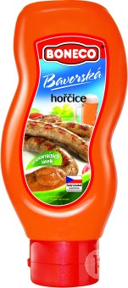
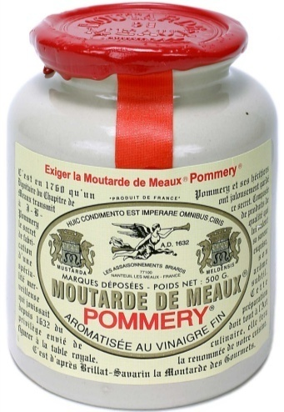
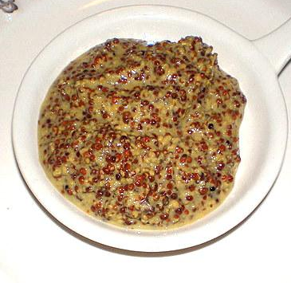
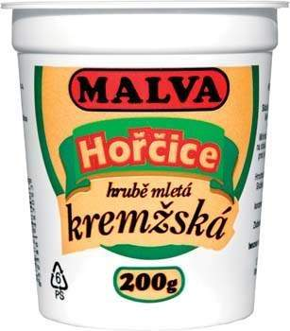
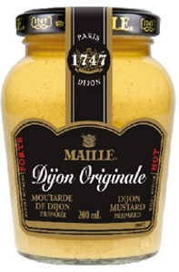
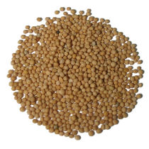
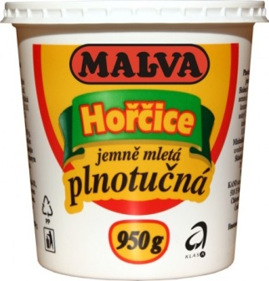
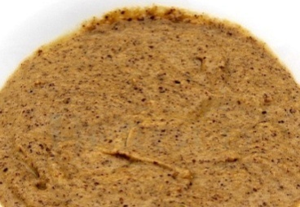
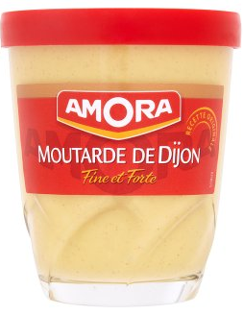
- vyschlá, sražená (oddělený tukový podíl), zkvašená, mikroorganismy

6. Skladování
- chránit před slunečním zářením a mrazem
- minimální trvanlivost - 4 měsíce (kelímek), 6 až 10 měsíců - sklo, tuby..

7. Druhy hořčic
- hořčice ze semínek se slupkou - např. BORDEAUXSKÁ (tmavá, sladkokyselá, méně palčivá)
- hořčice z loupaných semínek - např. DIJONSKÁ
- hořčice z celých semen - např. ANGLICKÁ
- hořčice hrubě mleté - např. BAVORSKÁ (nasládlá), MOUTARDE DE MEAUX (ostře pálivá)
- hořčice jemně mleté - např. DIJONSKÁ (ostrá, světlá)

- PLNOTUČNÁ HOŘČICE - jemně mletá neodtučněná bílá hořčice, min. 5 % tuku - francouzský typ
- Americká hořčice - jemně mletá semena bílé hořčice
- KREMŽSKÁ HOŘČICE - z bílé, černé a hnědé hořčice, nasládlá, křenovou chuť způsobuje hnědá hořčice
- ANGLICKÁ HOŘČICE - z celých semen, bílého vína, nového koření, černého pepře (kropenatá)
- Senape di cremona - italská, s kandovaným ovocem
- Bylinková hořčice - zelená, velmi jemná, velmi mírně ostrá
- Champagne hořčice - jemná hořčice s šampaňským vínem

